红安县保证金缴纳操作手册

投标单位网上报名成功以后，首先缴纳文件费（如果有的话），文件费缴纳成功以后，就可以在已报名的项目中，缴纳投标保证金，缴纳保证金的账户名称和账户信息根据订单的账号信息进行缴纳，具体详情如下所示：
- 报名
1）查看招标公告内容，对有投标意向的工程选择“我要报名”
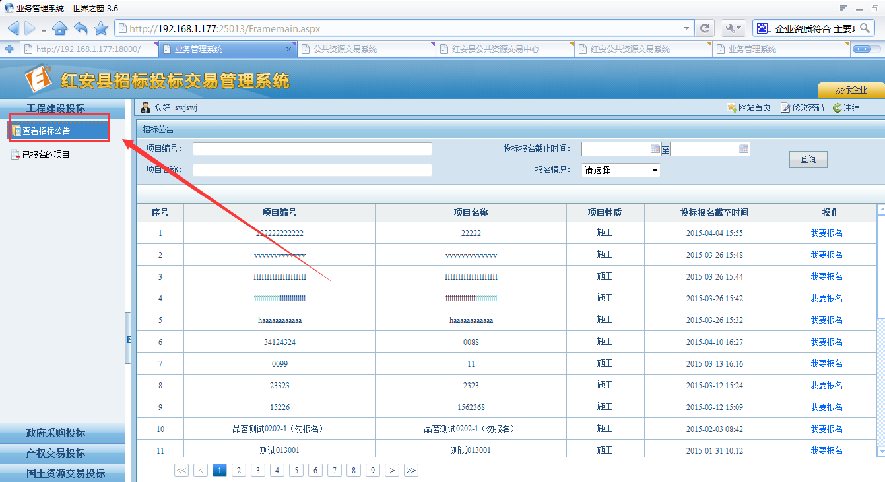
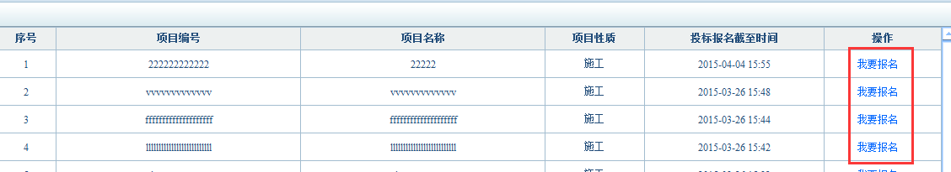

2）系统跳转到报名界面，该界面可以查看项目信息，招标公告等内容，然后点击“我要报名”
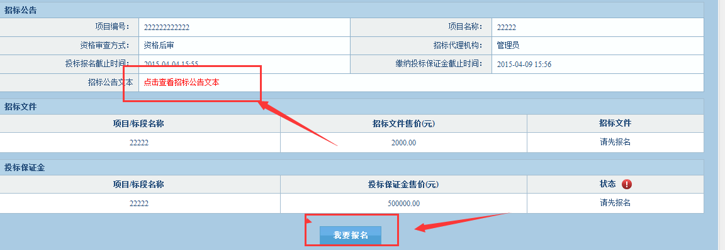

- 缴纳文件费（如果有的话）
报名成功以后，投标人点击“已报名的项目”，界面会跳转到所有已报名项目界面，如下所示：
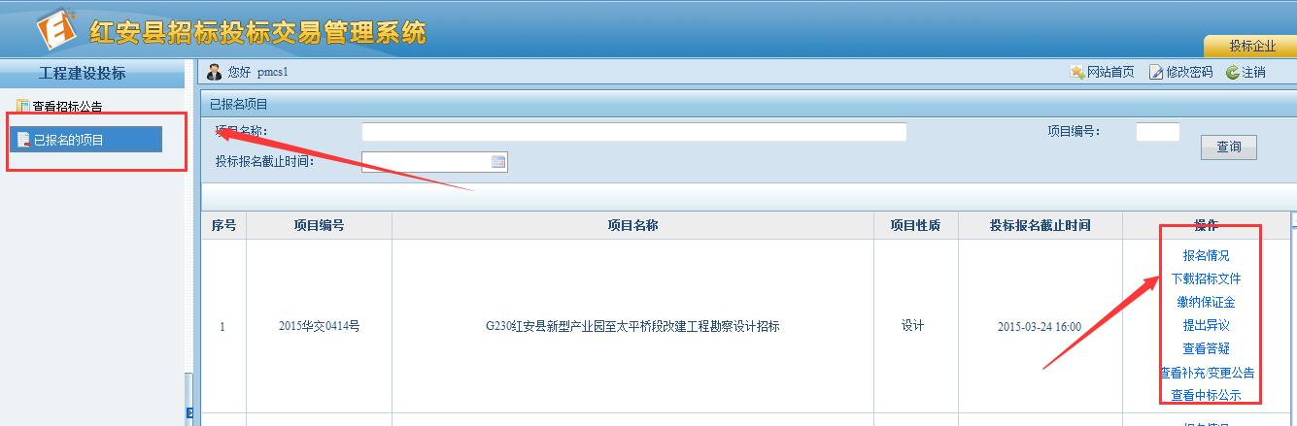
2）在已报名的项目右端，有选择的点击“下载招标文件”模块，在跳出的界面中点击“缴费”按钮，如下所示：
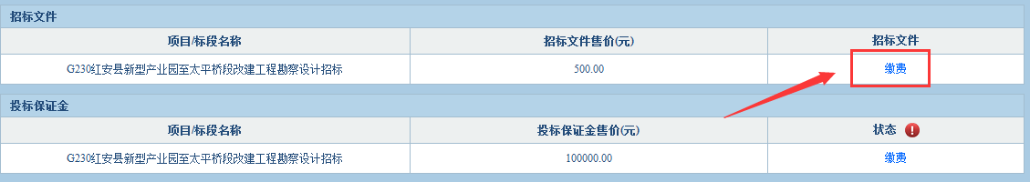

3）界面跳转到网上支付说明，查看缴费信息，确定后点击“确认下单”按钮，如下所示：
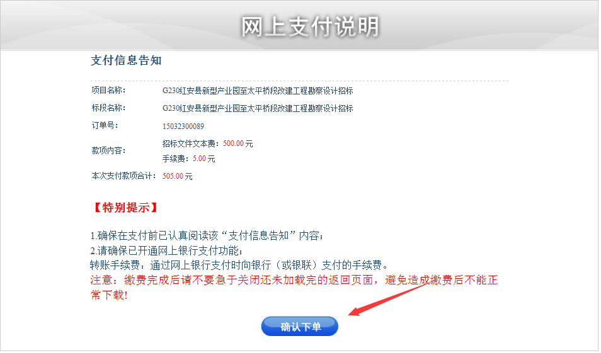
4）完成以上操作以后，界面跳转到“网上支付说明”二级界面，完成“订单描述”（项目信息）和“发票抬头”（单位全称），确定后点击“提交”按钮，如下所示：
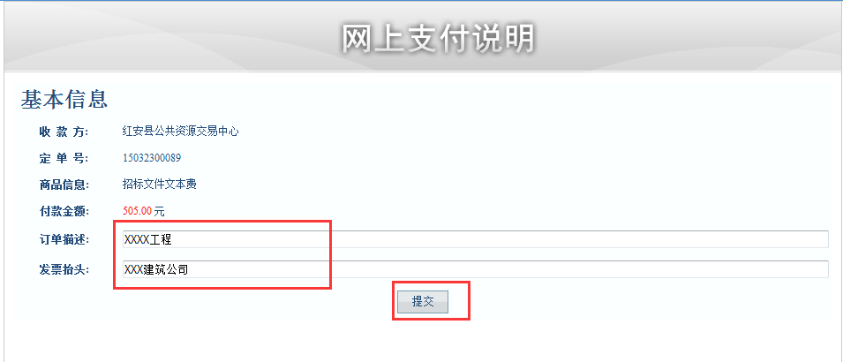
5）点击提交按钮后，页面会跳转到支付界面，选择企业账户支付，然后按照平常的支付完成文件费用支付
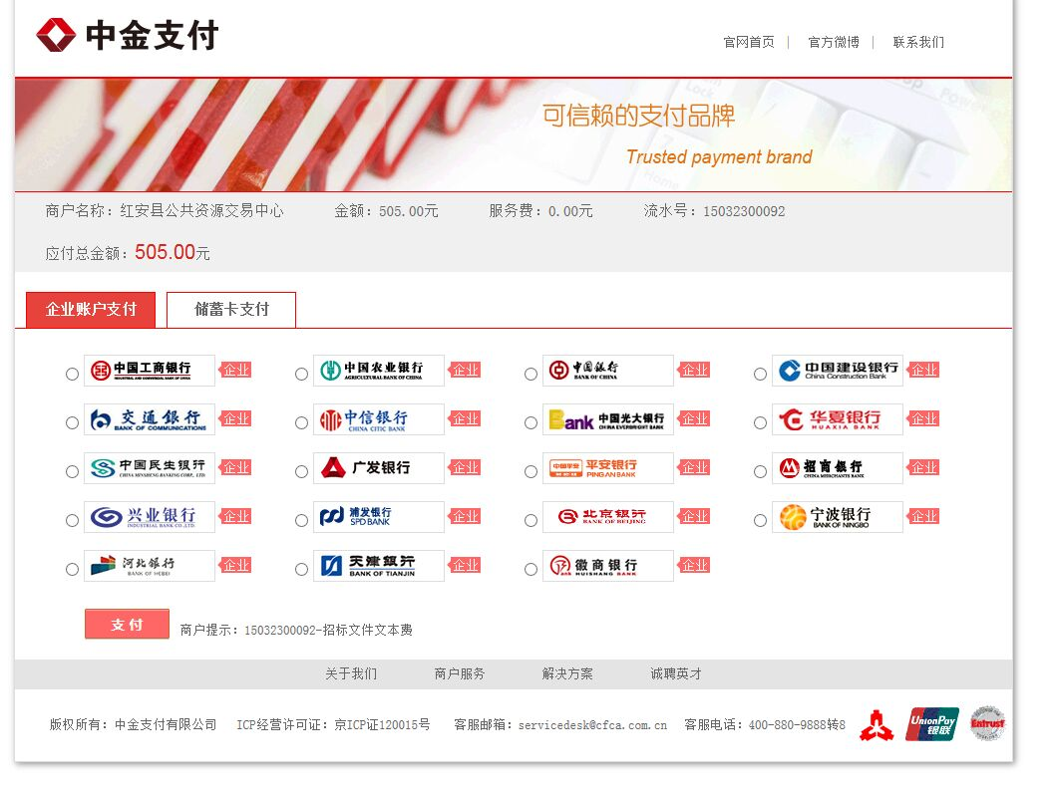
6）支付成功以后，文件状态变成“点击进入下载”，投标人就可以下载招标文件了，如下所示：
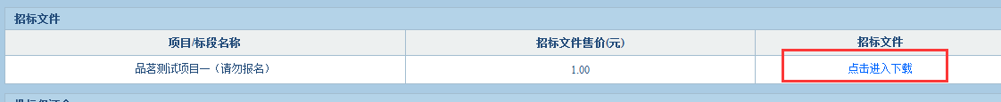

- 缴纳保证金
1）投标人报名成功以后，点击“已报名项目”，然后选择右端“缴纳投标保证金”，如下所示：
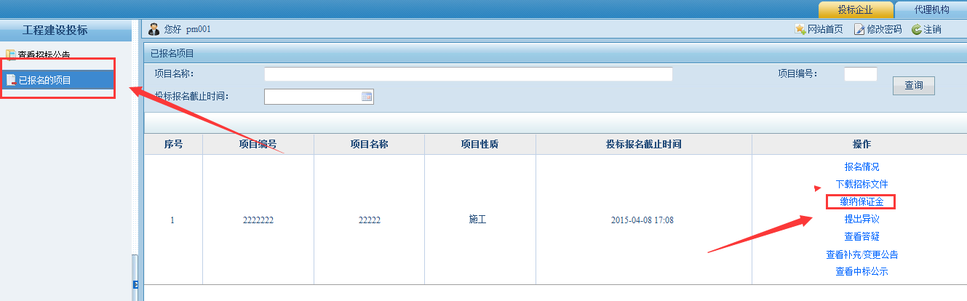
2）点击“缴费”按钮，如下图所示：
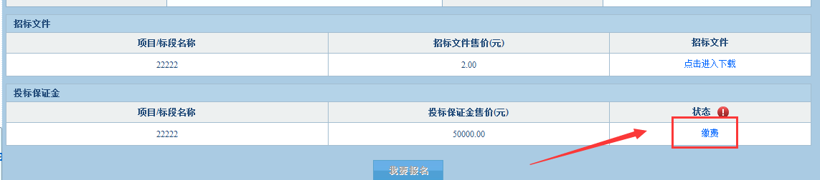

3）系统弹出“投标保证金缴纳订单”，投标人可以将该订单打印，然后根据订单上面的收款账户和收款账号信息进行打款，具体打款投标人可以携带该订单到企业基本户所在银行柜台打款，也可以利用企业基本户网银将保证金打到订单上面的收款账号，如下所示：
